**文章1植入方案：这可能是我见过最好的编程指南了！**

<https://zhuanlan.zhihu.com/p/34418394>

原文章：

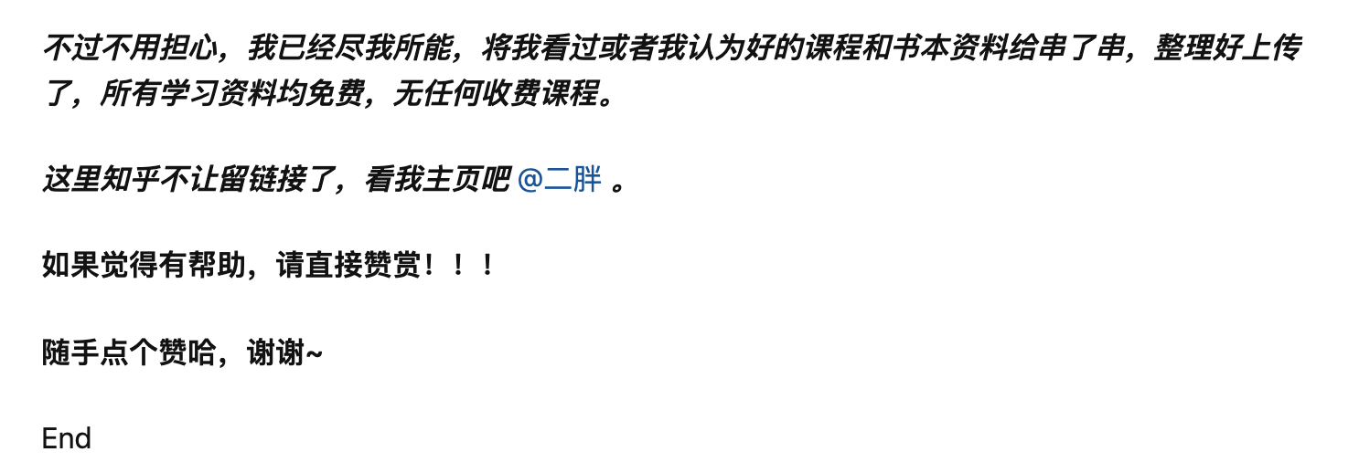

修改后：

*不过不用担心，我已经尽我所能，将我看过或者我认为好的课程和书本资料给串了串，整理好上传了，所有学习资料均免费，无任何收费课程。*

*课程地址：* <https://pan.baidu.com/s/11Pk-TAKuiyKaY9Llxpdj2Q> 提取码: w4mk

另外，很多新手反馈不会搭环境，那我给大家推荐一款可以在线运行代码的网站，那个背单词app**百词斩**推出的学习编程的网站，在线编辑，在线运行，避免了你搭环境的痛苦，直接运行即可，这个环境使用是免费的，网址如下：

<https://np.baicizhan.com/>

点击FreeCode，选择“代码练习”新建文件就可以了：

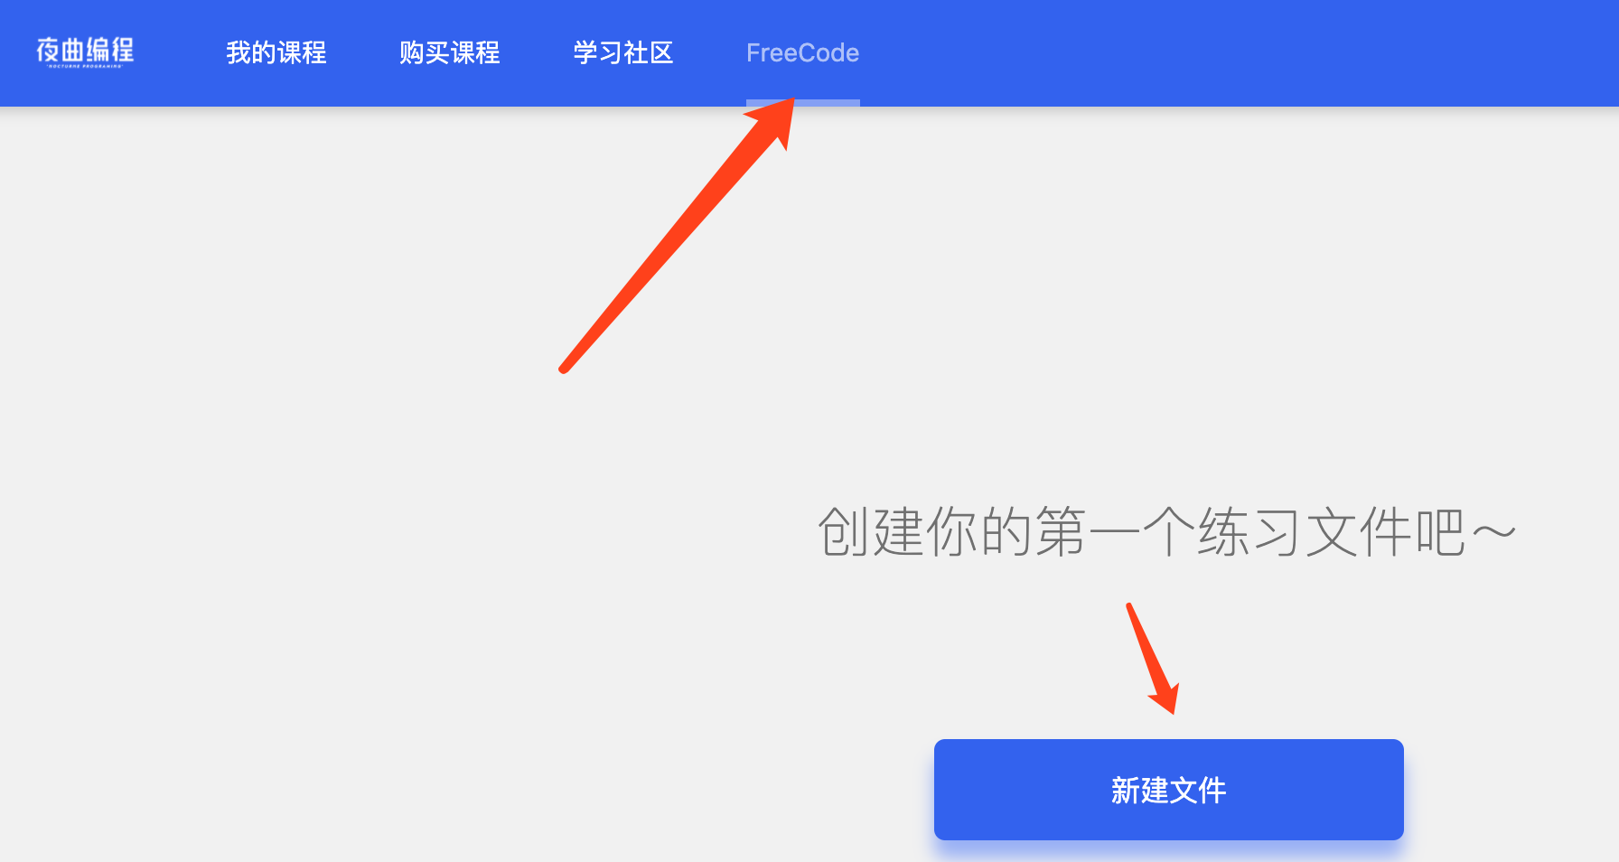

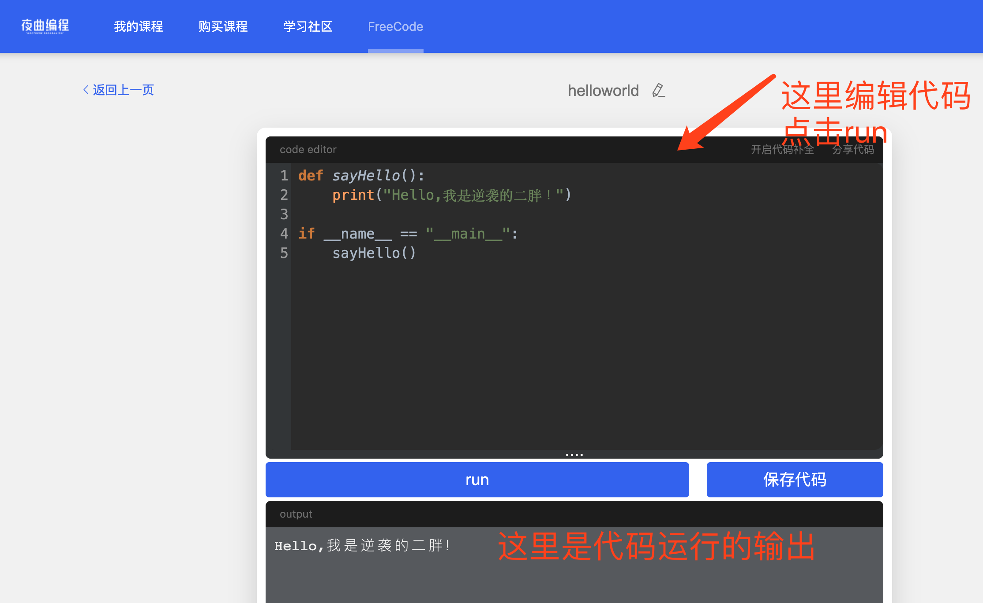

这个网站对初学者比较友好，不过目前只有Python环境，其他的环境再等等。

百词斩一直走的都是黑科技路线，出的课程也是按背单词那套来设计的，感兴趣的同学也可以去看看，不感兴趣同学也可以免费薅一下他家的编程环境。

以上~

# 文章植入2：Python学习资料中的战斗机，早看早牛逼

原文章：

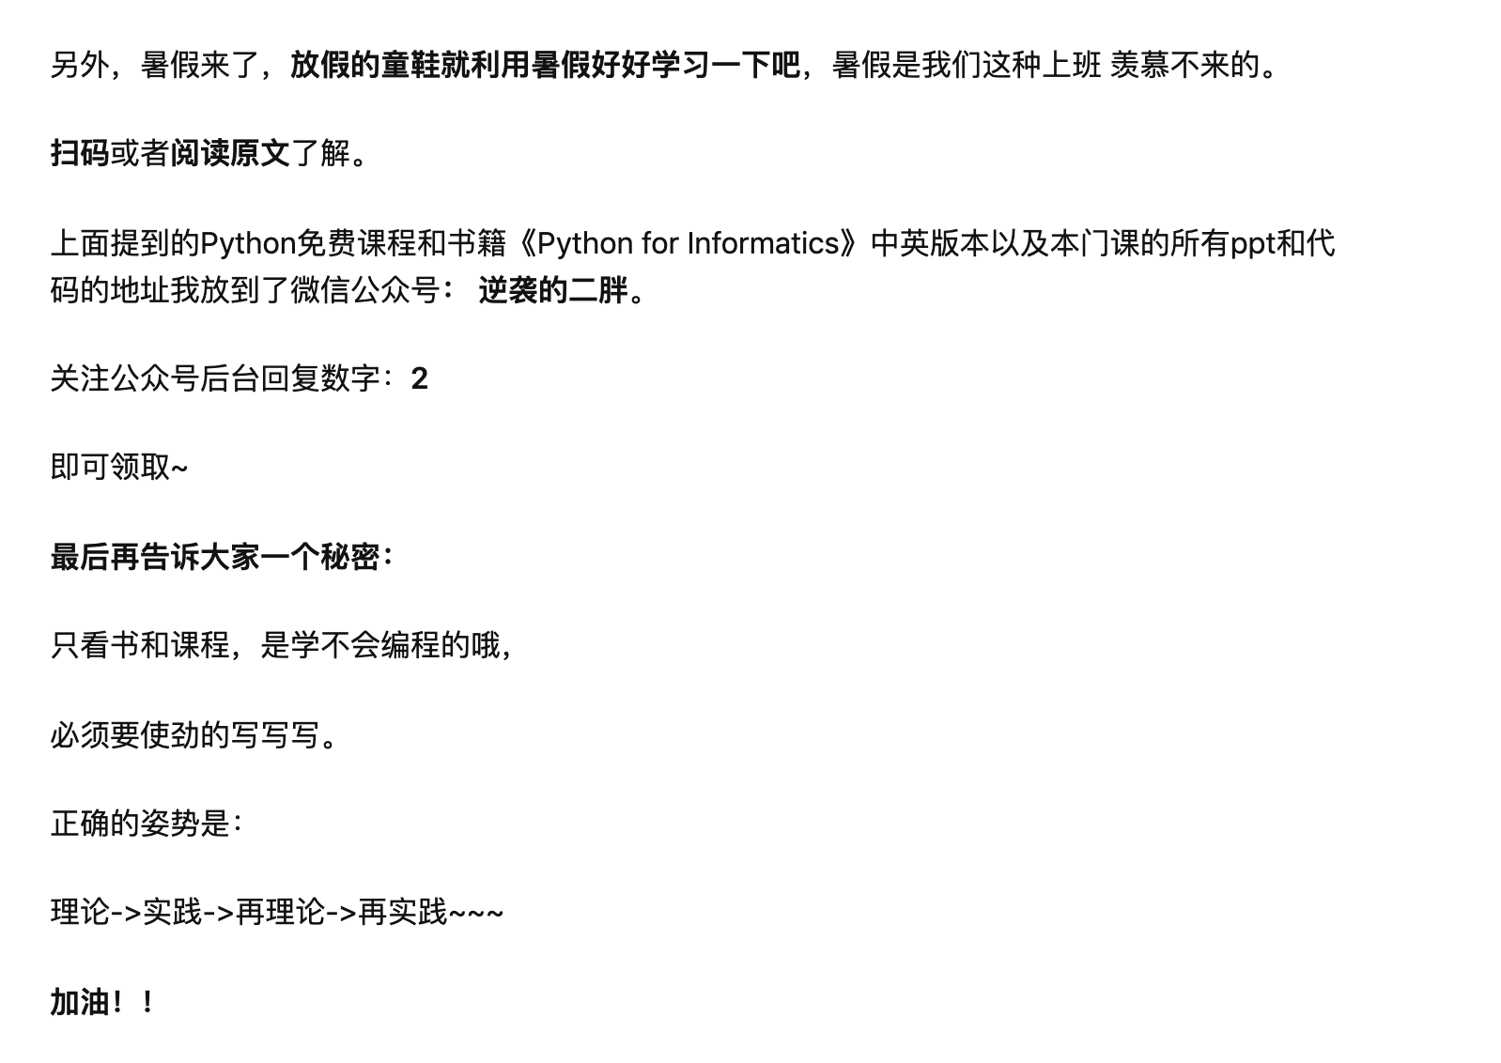

修改后

本文中介绍的课程和书，除了《流畅的Python》和《Python语言及其应用》之外我是都看完了的。

这两本也都在阅读中，至少我认为这些书是非常好的，希望能帮助到大家。

免费的课程地址：

1.Python的免费课程和书籍《Python for Informatics》中英版本以及本门课的所有ppt和代码的地址：

链接:<https://pan.baidu.com/s/1JUcAsG2iN4JHG16InNjc6w> 密码:0lky

2.课程地址：

<https://www.coursera.org/learn/python/home/week/1>

选择旁听即可免费参加课程。

关于编程环境：

很多新手不会搭环境，那我给大家推荐一款可以在线运行代码的网站，那个背单词app**百词斩**推出的学习编程的网站，在线编辑，在线运行，避免了你搭环境的痛苦，直接运行即可，这个环境使用是免费的，网址如下：

<https://np.baicizhan.com/>

点击FreeCode，选择“代码练习”新建文件就可以了：





这个网站对初学者比较友好，不过目前只有Python环境，其他的环境再等等。

百词斩一直走的都是黑科技路线，出的课程也是按背单词那套来设计的，感兴趣的同学也可以去看看，不感兴趣同学也可以免费薅一下他家的编程环境。

**最后再告诉大家一个秘密：**

只看书和课程，是学不会编程的哦，

必须要使劲的写写写。

正确的姿势是：

理论->实践->再理论->再实践~~~

**加油！！**

**我的其他高赞文章，一样有趣哦:**

文章植入3：**为什么有的人学了那么久编程还是只会写“Hello World”？**

**原文章**

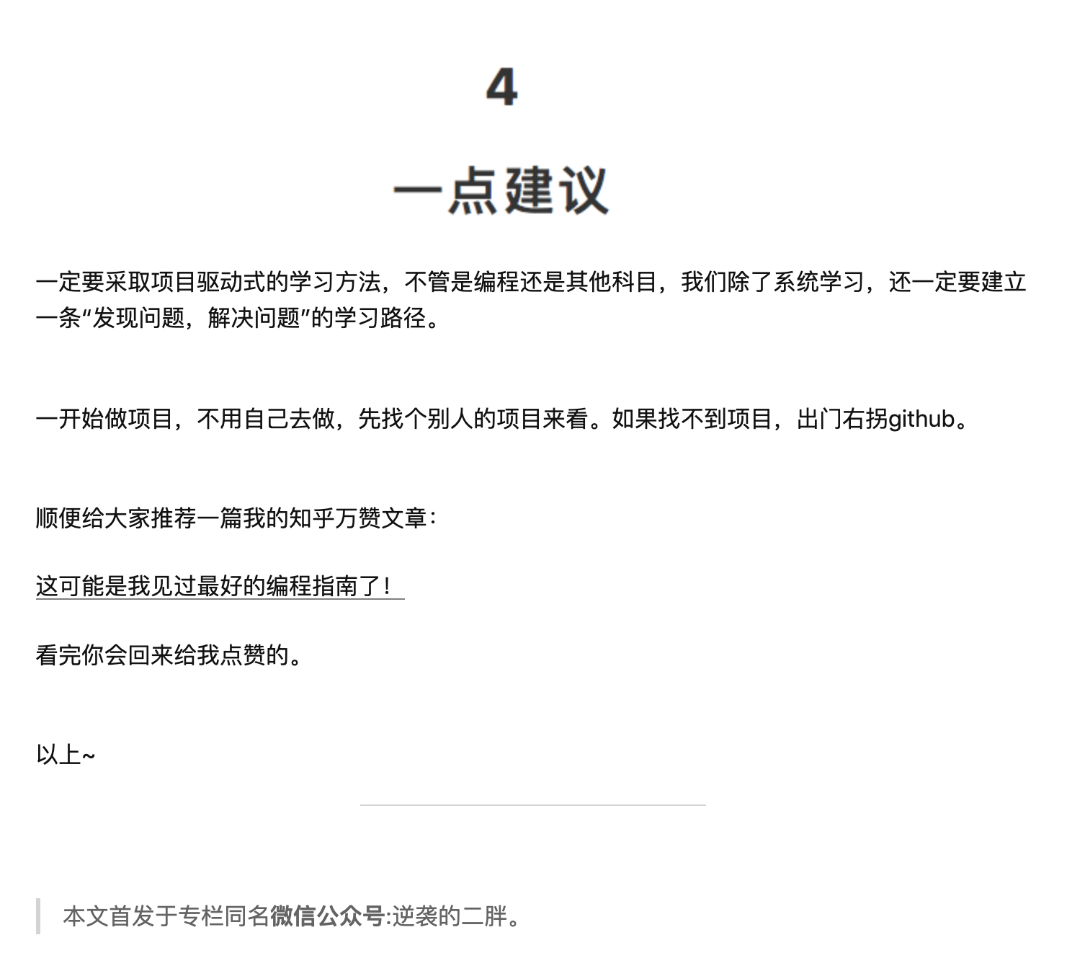

修改后：

一定要采取项目驱动式的学习方法，不管是编程还是其他科目，我们除了系统学习，还一定要建立一条“发现问题，解决问题”的学习路径。

一开始做项目，不用自己去做，先找个别人的项目来看。如果找不到项目，出门右拐github。

对于学习编程而言，90%以上的人都止步于搭建环境这一步，正所谓万事开头难。

关于运行环境，我给大家推荐一款可以在线运行代码的网站，那个背单词app**百词斩**推出的学习编程的网站，在线编辑，在线运行，避免了你搭环境的痛苦，直接运行即可，这个环境使用是免费的，网址如下：

<https://np.baicizhan.com/>

点击FreeCode，选择“代码练习”新建文件就可以了：





这个网站对初学者比较友好，不过目前只有Python环境，其他的环境再等等。

百词斩一直走的都是黑科技路线，出的课程也是按背单词那套来设计的，感兴趣的同学也可以去看看，不感兴趣同学也可以免费薅一下他家的编程环境。

顺便给大家推荐一篇我的知乎万赞文章：

[这可能是我见过最好的编程指南了！](https://zhuanlan.zhihu.com/p/34418394)

看完你会回来给我点赞的。

以上~